ГЛАВА ГОРОДА ЭЛИСТЫ
ПОСТАНОВЛЕНИЕ

5 марта 2021 года | № 21 | г. Элиста
О проведении публичных слушаний
В соответствии с Градостроительным кодексом Российской Федерации, статьей 28 Федерального закона от 6 октября 2003 года № 131-ФЗ «Об общих принципах организации местного самоуправления в Российской Федерации», Положением о публичных слушаниях в городе Элисте, утвержденным решением Элистинского городского Собрания от 31 августа 2006 года № 4,
постановляю:
- Провести 6 апреля 2021 года в 15.00 часов собрание участников публичных слушаний по прилагаемому проекту решения Элистинского городского Собрания «О внесении изменений в Генеральный план города Элисты» по вопросам:
включения в зону школ, с исключением из зоны индивидуальной жилой застройки (до 3 эт.), земельного участка с кадастровым номером 08:14:030702:1166 площадью 8 га, расположенного по адресному ориентиру: Республика Калмыкия, город Элиста, ул. Кленовая;
включения в зону объектов здравоохранения и социального обеспечения, с исключением из зоны многоэтажной жилой застройки (5 эт. и выше), земельного участка с кадастровым номером 08:14:030646:9 площадью 9650 кв.м., расположенного по адресу: Республика Калмыкия, город Элиста, 2 микрорайон, № 3;
включения в зону малоэтажной высокоплотной жилой застройки (до 3 эт.), с исключением из зоны улично-дорожной сети и зоны многоэтажной жилой застройки (5 эт. и выше), земельных участков с кадастровыми номерами 08:14:030547:84 и 08:14:030547:88 общей площадью 2400 кв.м., расположенных по адресному ориентиру: Республика Калмыкия, город Элиста, Восточная промзона, севернее фитнес-клуба, с открытым бассейном;
включения в промышленную зону, с исключением из зоны зеленых насаждений, земельного участка площадью 104 кв.м., расположенного по адресному ориентиру: Республика Калмыкия, город Элиста, Восточная промзона, 3 проезд;
включения в зону индивидуальной жилой застройки (до 3 эт.), с исключением из зоны многоэтажной жилой застройки (5 эт. и выше), земельного участка площадью 119 кв.м., расположенного по адресному ориентиру: Республика Калмыкия, город Элиста, ул. Партизанская, севернее № 44;
включения в зону индивидуальной жилой застройки (до 3 эт.), с исключением из улично-дорожной сети, земельных участков с кадастровыми номерами 08:14:030801:75, 08:14:030801:76, 08:14:030801:51, 08:14:030801:98, 08:14:030801:48, 08:14:030801:64 общей площадью 3300 кв.м., расположенных по адресу: Республика Калмыкия, город Элиста, ул. Привольная, №№ 63, 65, 67, ул. Сахалинская, №№ 62, 66, жилая группа «Рассвет-2», участок № 54;
включения в коммунальную зону, с исключением из зоны улично-дорожной сети и зоны зеленых насаждений, земельного участка с кадастровым номером 08:14:032402:270 площадью 24 кв.м., расположенного по адресному ориентиру: Республика Калмыкия, город Элиста, 9 микрорайон, кооператив «Первомайский», севернее гаража № 50 «Б» в 5-ти метрах;
включения в зону малоэтажной высокоплотной жилой застройки (до 3 эт.), с исключением из зоны индивидуальной жилой застройки (до 3 эт.), зоны улично-дорожной сети, земельного участка с кадастровым номером 08:14:030638:26 площадью 737 кв.м., расположенного по адресу: Республика Калмыкия, город Элиста, ул. Байдукова, № 18.
- Возложить подготовку и проведение собрания участников публичных слушаний по указанным вопросам на Комиссию по подготовке Правил землепользования и застройки города Элисты.
3. Поручить Комиссии по подготовке Правил землепользования и застройки города Элисты:
- подготовку и опубликование оповещения о начале публичных слушаний в газете «Элистинская панорама» и размещение оповещения на официальном сайте и информационных стендах Администрации города Элисты;
- проведение экспозиции;
- проведение собрания участников публичных слушаний;
- подготовку и оформление протокола публичных слушаний;
- подготовку и опубликование заключения о результатах публичных слушаний.
4. На весь период проведения публичных слушаний организовать экспозицию по вопросам, указанным в настоящем постановлении, в здании Администрации города Элисты, расположенном по адресу: город Элиста, ул. Ленина, 249, 1 этаж, с 9.00 часов до 18.00 часов.
5. Назначить председательствующим на собрании участников публичных слушаний заместителя Главы Администрации города Элисты Авееву Н.О.
6. Определить, что письменные извещения о желании участвовать в слушаниях и предложения по вопросу слушаний от жителей города Элисты направляются на имя заместителя Главы Администрации города Элисты Авеевой Н.О. и будут приниматься отделом архитектуры и градостроительства Администрации города Элисты по адресу: город Элиста, ул. им. Номто Очирова, д. 4, каб. 212 со дня публикации настоящего постановления в газете «Элистинская панорама» по 31 марта 2021 года в рабочие дни с 9.00 часов до 18.00 часов (перерыв с 13.00 часов до 14.00 часов).
7. Информацию о месте проведения собрания участников публичных слушаний опубликовать в газете «Элистинская панорама» не позднее 2 апреля 2021 года.
8. Опубликовать настоящее постановление в газете «Элистинская панорама» и разместить на официальном сайте Администрации города Элисты в сети «Интернет» не позднее 13 марта 2021 года.
9. Контроль за исполнением настоящего постановления возложить на заместителя Главы Администрации города Элисты Авееву Н.О.

Глава города Элисты Н. Орзаев

Приложение
к постановлению Главы города Элисты
от 5 марта 2021 года № 21

Российская Федерация

Республика Калмыкия

Элистинское городское Собрание

шестого созыва

РЕШЕНИЕ № ___

 | «__» _____2021 года | заседание № ___ |  | г. Элиста
О внесении изменений в Генеральный план города Элисты
В соответствии с Федеральным законом от 6 октября 2003 года № 131-ФЗ «Об общих принципах организации местного самоуправления в Российской Федерации», Градостроительным кодексом Российской Федерации, с учетом протокола публичных слушаний и заключения Комиссии по подготовке Правил землепользования и застройки города Элисты о результатах публичных слушаний, предложения Администрации города Элисты (постановления Администрации города Элисты), руководствуясь статьей 20 Устава города Элисты,
Элистинское городское Собрание решило:
- Внести в карту планируемого размещения объектов (схему проектируемого состояния территории) Генерального плана города Элисты, утвержденного решением Элистинского городского Собрания от 1 июля 2010 года № 1 (с изменениями), следующие изменения:
включить в зону школ, исключив из зоны индивидуальной жилой застройки (до 3 эт.), земельный участок с кадастровым номером 08:14:030702:1166 площадью 8 га, расположенный по адресному ориентиру: Республика Калмыкия, город Элиста, ул. Кленовая, согласно схеме № 1 Приложения к настоящему решению;
включить в зону объектов здравоохранения и социального обеспечения, исключив из зоны многоэтажной жилой застройки (5 эт. и выше), земельный участок с кадастровым номером 08:14:030646:9 площадью 9650 кв.м., расположенный по адресу: Республика Калмыкия, город Элиста, 2 микрорайон, № 3, согласно схеме № 2 Приложения к настоящему решению;
включить в зону малоэтажной высокоплотной жилой застройки (до 3 эт.), исключив из зоны улично-дорожной сети и зоны многоэтажной жилой застройки (5 эт. и выше), земельные участки с кадастровыми номерами 08:14:030547:84 и 08:14:030547:88 общей площадью 2400 кв.м., расположенные по адресному ориентиру: Республика Калмыкия, город Элиста, Восточная промзона, севернее фитнес-клуба, с открытым бассейном, согласно схеме № 3 Приложения к настоящему решению;
включить в промышленную зону, исключив из зоны зеленых насаждений, земельный участок площадью 104 кв.м., расположенный по адресному ориентиру: Республика Калмыкия, город Элиста, Восточная промзона, 3 проезд, согласно схеме № 4 Приложения к настоящему решению;
включить в зону индивидуальной жилой застройки (до 3 эт.), исключив из зоны многоэтажной жилой застройки (5 эт. и выше), земельный участок площадью 119 кв.м., расположенный по адресному ориентиру: Республика Калмыкия, город Элиста, ул. Партизанская, севернее № 44, согласно схеме № 5 Приложения к настоящему решению;
включить в зону индивидуальной жилой застройки (до 3 эт.), исключив из улично-дорожной сети, земельные участки с кадастровыми номерами 08:14:030801:75, 08:14:030801:76, 08:14:030801:51, 08:14:030801:98, 08:14:030801:48, 08:14:030801:64 общей площадью 3300 кв.м., расположенные по адресу: Республика Калмыкия, город Элиста, ул. Привольная, №№ 63, 65, 67, ул. Сахалинская, №№ 62, 66, жилая группа «Рассвет-2», участок № 54, согласно схеме № 6 Приложения к настоящему решению;
включить в коммунальную зону, исключив из зоны улично-дорожной сети и зоны зеленых насаждений, земельный участок с кадастровым номером 08:14:032402:270 площадью 24 кв.м., расположенный по адресному ориентиру: Республика Калмыкия, город Элиста, 9 микрорайон, кооператив «Первомайский», севернее гаража № 50 «Б» в 5-ти метрах, согласно схеме № 7 Приложения к настоящему решению;
включить в зону малоэтажной высокоплотной жилой застройки (до 3 эт.), исключив из зоны индивидуальной жилой застройки (до 3 эт.), зоны улично-дорожной сети, земельный участок с кадастровым номером 08:14:030638:26 площадью 737 кв.м., расположенный по адресу: Республика Калмыкия, город Элиста, ул. Байдукова, № 18, согласно схеме № 8 Приложения к настоящему решению.
2. Администрации города Элисты разместить настоящее решение на официальном сайте Администрации города Элисты.
3. Настоящее решение вступает в силу со дня его официального опубликования в газете «Элистинская панорама».

Глава города Элисты -
Председатель Элистинского
городского Собрания Н. Орзаев
Приложение
к решению Элистинского городского Собрания
от «__»____ 2021 года № __
Схема № 1
Выкопировка из схемы проектируемого состояния территории (проектный план)
Генерального плана города Элисты, утвержденного решением
Элистинского городского Собрания от 01.07.2010 № 1
ГП: | Изменение в ГП:
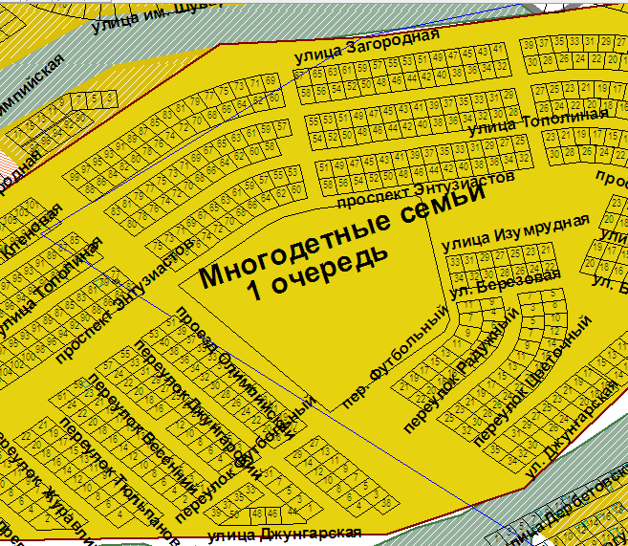 | 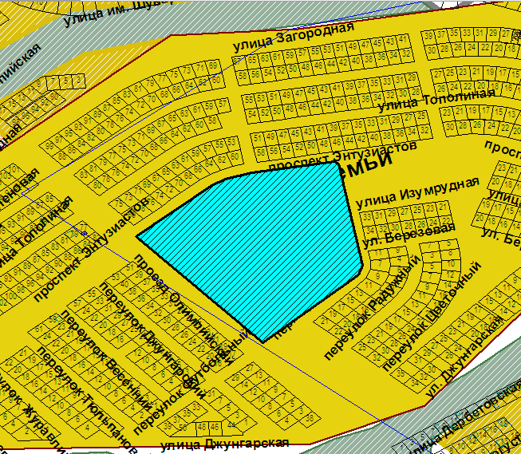

Схема № 2
Выкопировка из схемы проектируемого состояния территории (проектный план)
Генерального плана города Элисты, утвержденного решением
Элистинского городского Собрания от 01.07.2010 № 1
ГП: | Изменение в ГП:
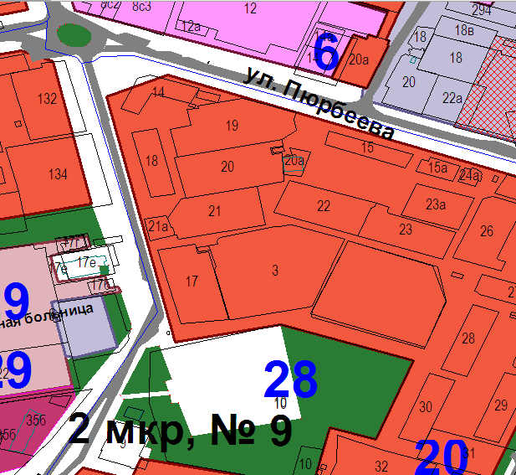 | 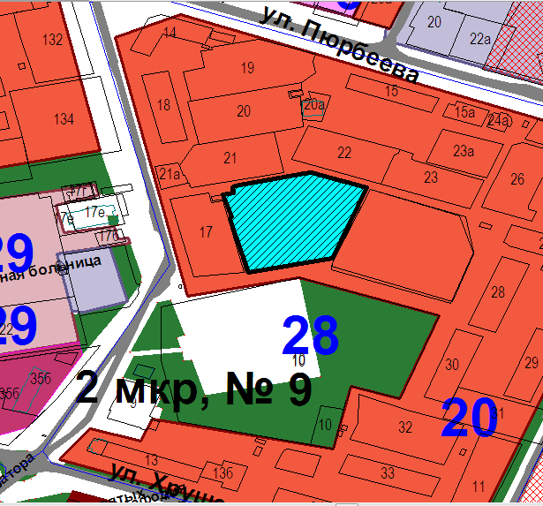

Схема № 3
Выкопировка из схемы проектируемого состояния территории (проектный план)
Генерального плана города Элисты, утвержденного решением
Элистинского городского Собрания от 01.07.2010 № 1

ГП: | Изменение в ГП:
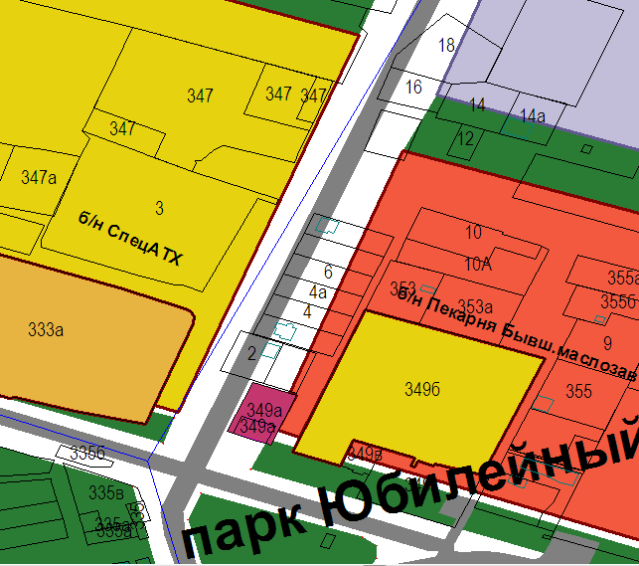 | 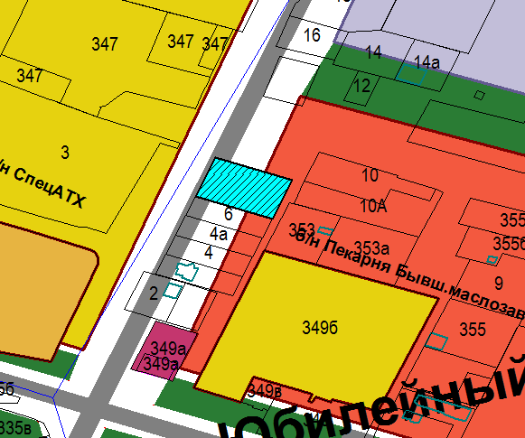
Схема № 4
Выкопировка из схемы проектируемого состояния территории (проектный план)
Генерального плана города Элисты, утвержденного решением
Элистинского городского Собрания от 01.07.2010 № 1
ГП: | Изменение в ГП:
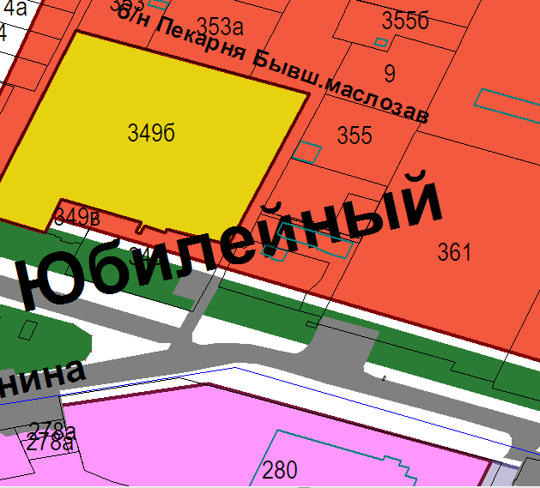 | 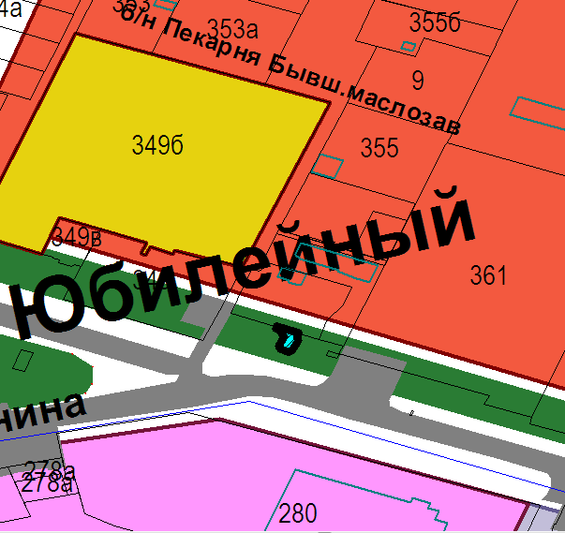

Схема № 5
Выкопировка из схемы проектируемого состояния территории (проектный план)
Генерального плана города Элисты, утвержденного решением
Элистинского городского Собрания от 01.07.2010 № 1
ГП: | Изменение в ГП:
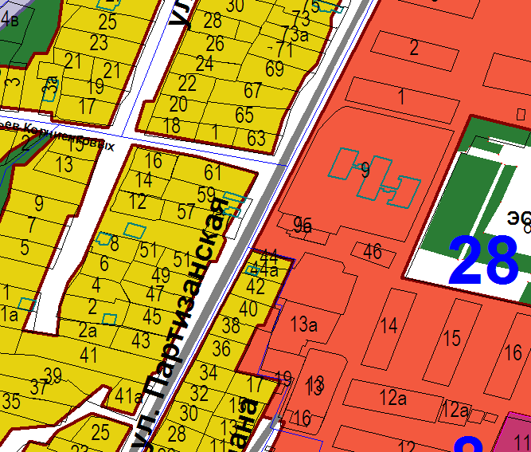 | 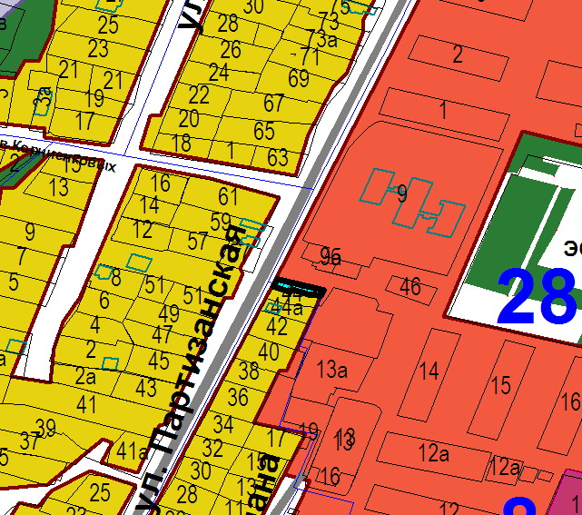

Схема № 6
Выкопировка из схемы проектируемого состояния территории (проектный план)
Генерального плана города Элисты, утвержденного решением
Элистинского городского Собрания от 01.07.2010 № 1

ГП: | Изменение в ГП:
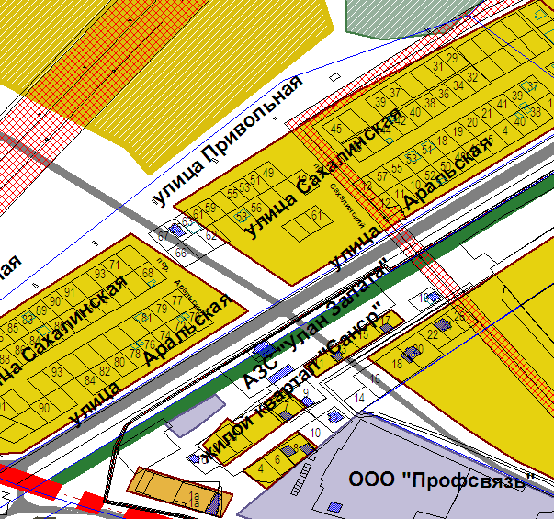 | 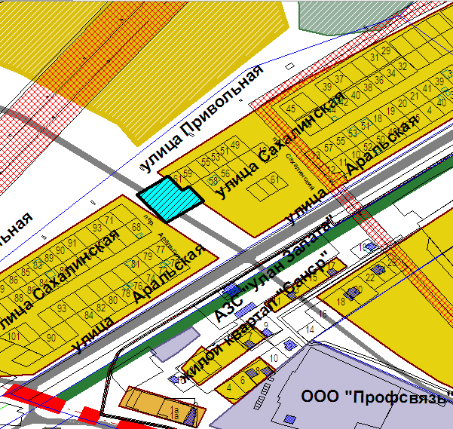

Схема № 7
Выкопировка из схемы проектируемого состояния территории (проектный план)
Генерального плана города Элисты, утвержденного решением
Элистинского городского Собрания от 01.07.2010 № 1

ГП: | Изменение в ГП:
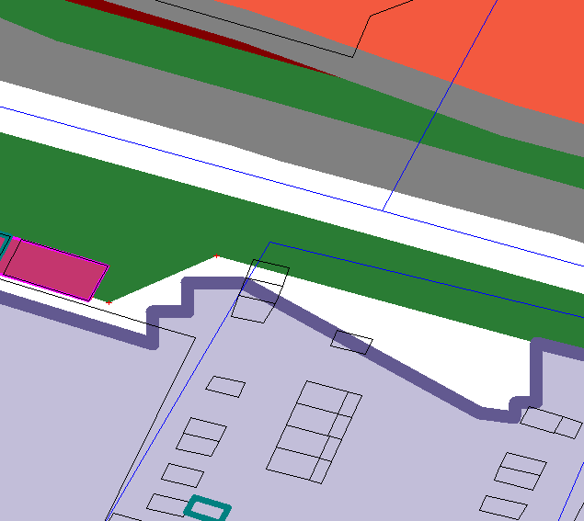 | 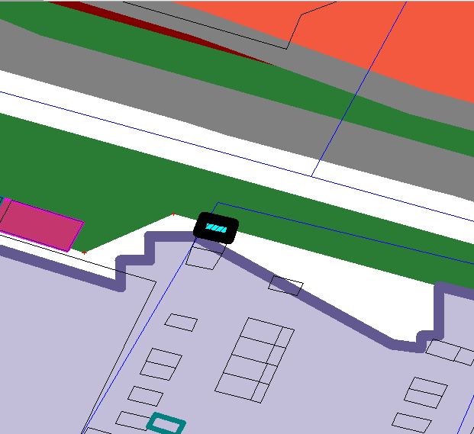

Схема № 8
Выкопировка из схемы проектируемого состояния территории (проектный план)
Генерального плана города Элисты, утвержденного решением
Элистинского городского Собрания от 01.07.2010 № 1

ГП: | Изменение в ГП:
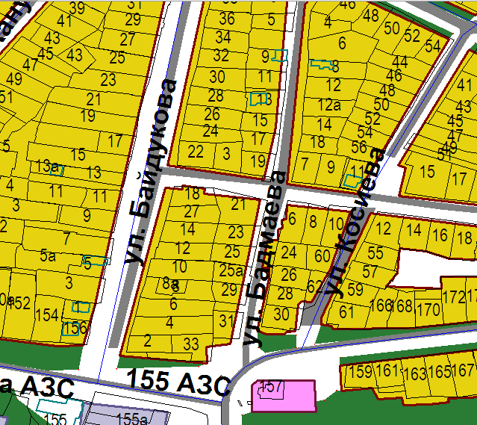 | 